L'ANALISI |INCHIESTA

Debito pubblico: come, quando e perché è esploso in Italia
di Enrico Marro 19 ottobre 2018 Il Sole

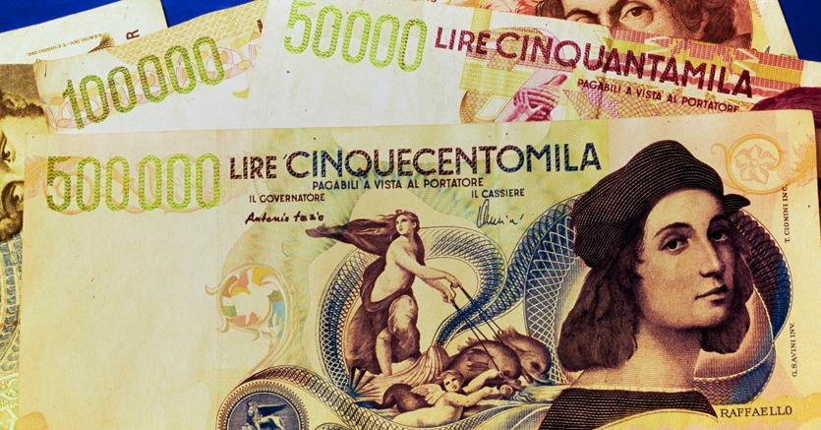(Fotogramma)
Se l’Italia si ritrova sempre nel mirino di mercati e agenzie di rating nonostante le dimensioni della sua economia e l’avanzo primario è per due motivi: una crescita stentata e un debito pubblico colossale, con la conseguente spesa per interessi. Ma come, quando e perché si è formato questo macigno che pesa da trent’anni sulle nostre vite?
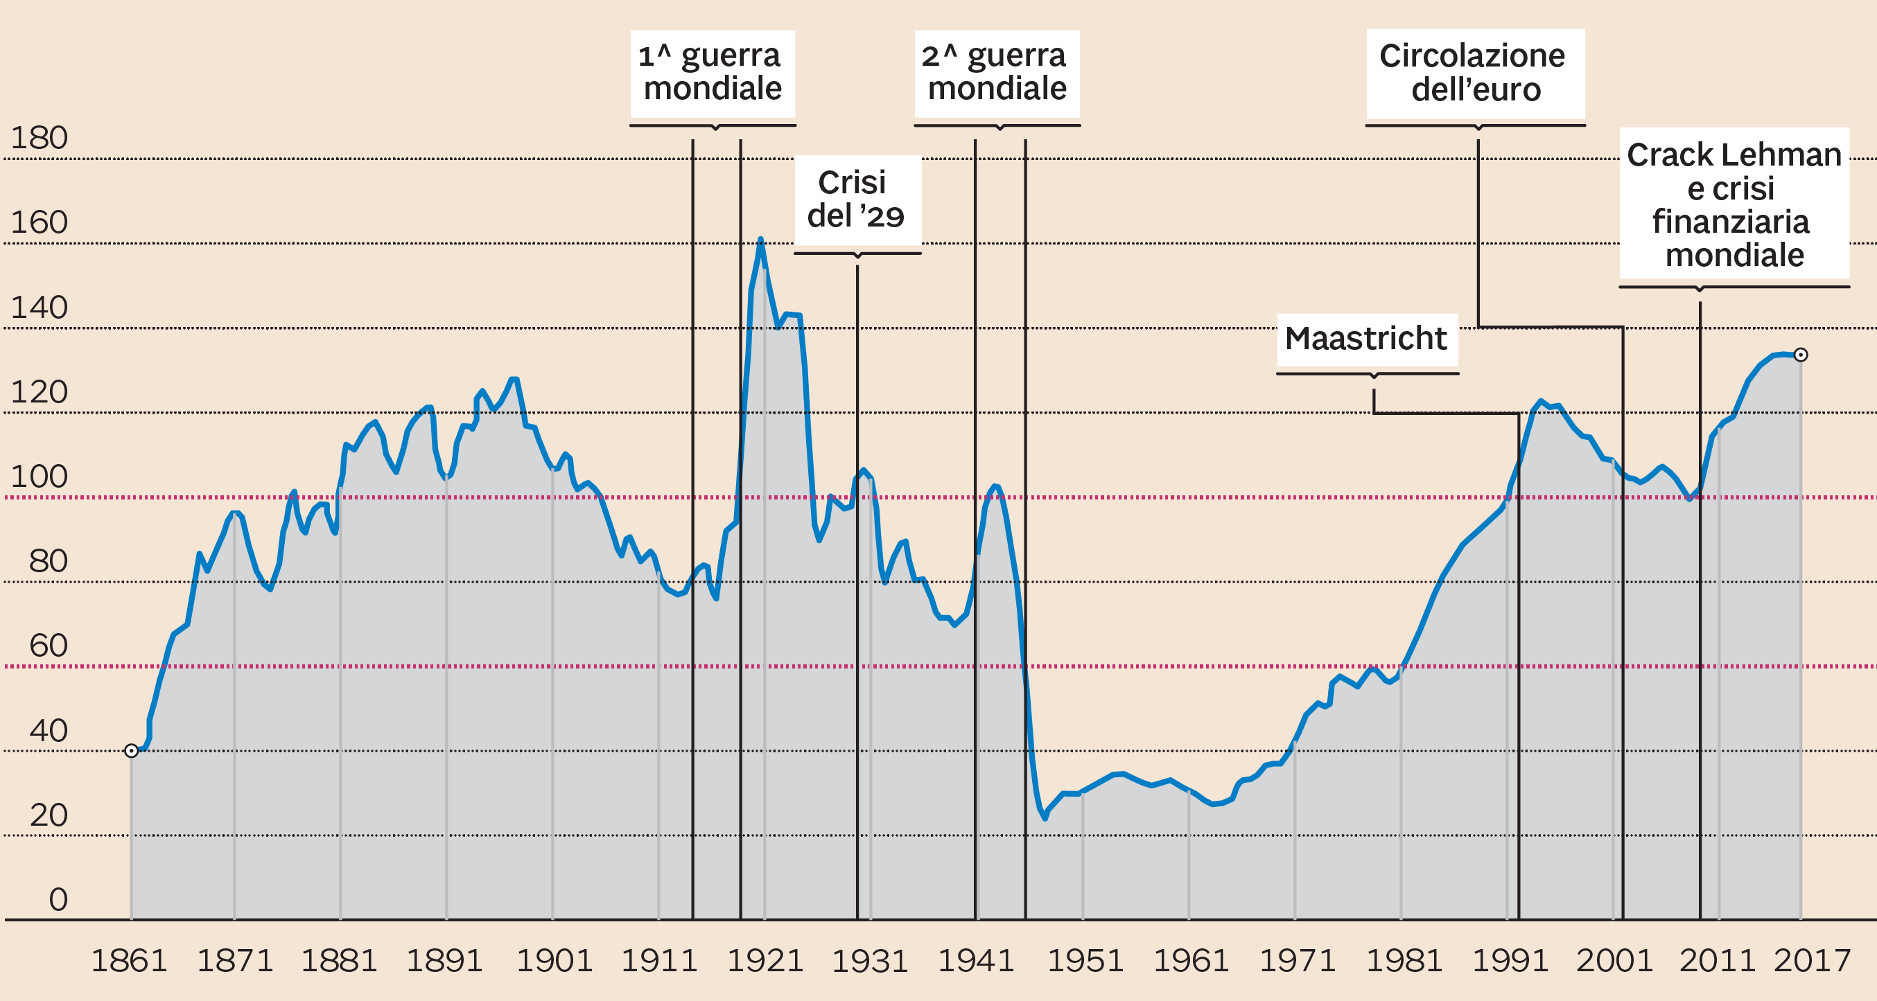
Quattro fasi di boom del debito
Un interessante studio di Roberto Artoni, ex commissario Consob e docente emerito di Scienza delle finanze all’Università Bocconi di Milano, analizza l’andamento del rapporto debito-Pil individuando quattro fasi di impennata: le prime tre riassorbite nel giro di qualche anno, l’ultima (quella che stiamo vivendo da trent’anni) ormai cronica, nonostante gli sforzi compiuti.
GUARDA IL VIDEO/ Debito pubblico, i risparmi dei cittadini salveranno lo Stato?
Debito pubblico, i risparmi dei cittadini salveranno lo Stato?
Il primo boom del debito italiano si verifica nel 1897, con la crisi economica di fine Ottocento, quando raggiunge il 117% del Pil nonostante un saldo primario positivo. Solo con la tumultuosa crescita economica del periodo giolittiano torna a scendere a quota 70% (nonostante le spese legate alla guerra di Libia). Le altre due impennate del debito si verificano durante i conflitti mondiali. Nel primo dopoguerra, in particolare, l'enorme debito contratto per lo sforzo bellico tocca il 160% del Pil, a livelli non lontani da quelli attuali della Grecia.
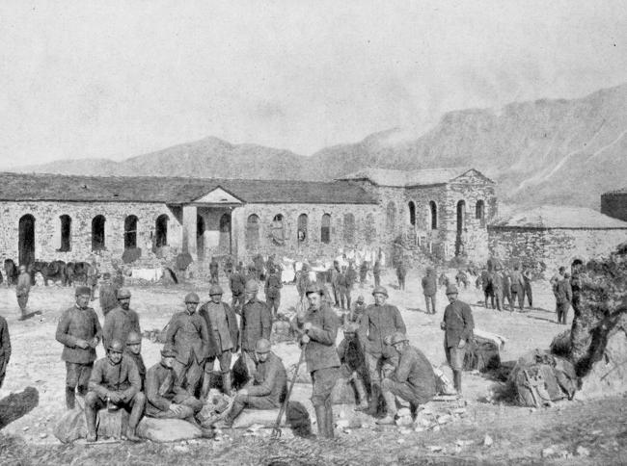La cavalleria italiana durante la Grande Guerra, nel 1916 (Marka).
La Grande Guerra e il dopoguerra
Come nota Artoni, il rapporto debito-Pil sale infatti dal 71% del 1913 al 99% del 1918, per poi impennarsi nel “biennio rosso” 1919-1920, raggiungendo il massimo storico di 160% nel 1920. Riuscire a ridurlo è un’impresa: quattro anni dopo è ancora al 142%. Solo con la sistemazione, o la cancellazione di fatto, dei debiti di guerra, oltre che con una rilevante caduta del debito interno, la seconda crisi di finanza pubblica viene superata.
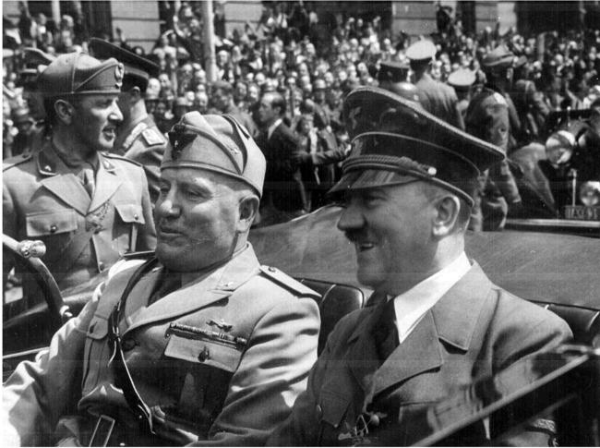Mussolini e Hitler nel 1938 (Agf).
La seconda guerra mondiale
Gli effetti della crisi del 1929 e della Grande Depressione tornano a far gonfiare il debito portandolo all'88% del Pil nel 1934, con una spesa costante in termini nominali ma una rilevante diminuzione delle entrate. Nella seconda metà degli anni Trenta, tuttavia, il buon andamento economico consente al Regno d’Italia di ridurre il passivo al 79% del prodotto interno lordo, nonostante l’aumento delle spese militari. L’ingresso dell’Italia nella seconda guerra mondiale torna però ovviamente a gonfiare il debito, che raggiunge il 108% nel 1943. Negli ultimi due anni del conflitto e nell’immediato secondo dopoguerra un’inflazione spaventosa sbriciola il debito, riportando il rapporto con il Pil al 40% (nel 1946).
Una foto dell'esplosione di oggetti in moplen, marchio registrato della nuova materia plastica - il polipropilene isotattico - scoperta negli anni cinquanta dal chimico imperiese Giulio Natta, che gli valse il premio Nobel per la chimica del 1963 . E' l'Italia degli anni della ricostruzione e del boom economico-scientifico (ANSA)
Vent’anni di debito ai minimi
Nelle prime tre occasioni, quindi, inflazione e parziali ristrutturazioni del debito hanno contribuito a riportare la situazione sotto controllo: nel secondo dopoguerra il debito italiano si ritrova poco al di sopra del 20% del Pil. Ancora nel 1964, in pieno boom economico, quando l’economia italiana cresce in media del 5% annuo sostanzialmente senza inflazione, il rapporto debito-Pil si trova al 33%. Per quale motivo? Semplice: perché il costo del debito è inferiore al tasso di crescita e la politica fiscale si mantiene molto equilibrata, un po’ per scelta ma soprattutto per effetto del boom economico. «Se il debito aumenta ma aumenta anche la crescita non è un problema – spiega l’economista Alessandro Tentori, di AXA - perché il Paese può ripagarlo. Il problema si pone se la crescita nominale è più bassa del tasso dinteresse nominale sul debito perché, in questo caso, tende ad aumentare». Queste condizioni favorevoli continuano bene o male fino alla fine degli anni Sessanta. Attenzione però, perché nel 1968 il rapporto debito-Pil già è aumentato dal 33% di cinque anni prima al 41%, mentre emergono le prime tensioni finanziarie ed economiche, sia sul piano interno che su quello internazionale.
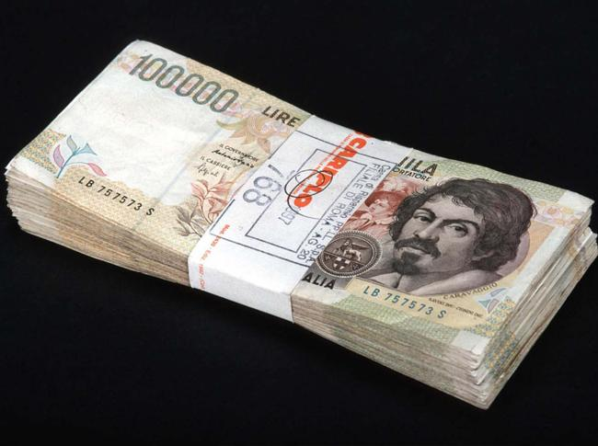La banconota da 100mila lire con l’effigie di Caravaggio, emessa dal 1994 (Imagoeconomica).
Il ventennio perduto del debito (1974-94)
La quarta fase di boom del debito è quella di cui stiamo ancora pagando le conseguenze. «È il problema veramente aperto», sottolinea Artoni, visto che per la prima volta nella storia d’Italia non stiamo riuscendo a riassorbirlo. Gli sforzi non sono mancati: il nostro Paese è stato l’unico in Europa a chiudere in attivo (al netto degli interessi sul debito) 22 bilanci pubblici su 23 tra il 1995 e il 2017. Nel 2007 siamo riusciti a riportare il “mostro” al di sotto del confine del 100%, ma la Grande Crisi l’ha fatto ripiombare al di sopra del 130% del Pil. Zavorrati verso il fondo dalla spesa per interessi e da una crescita economica anemica, non riusciamo a uscire da questa palude del debito creata in un’altra epoca. Ma vediamo in dettaglio come si sono create le sabbie mobili nelle quali siamo imprigionati.
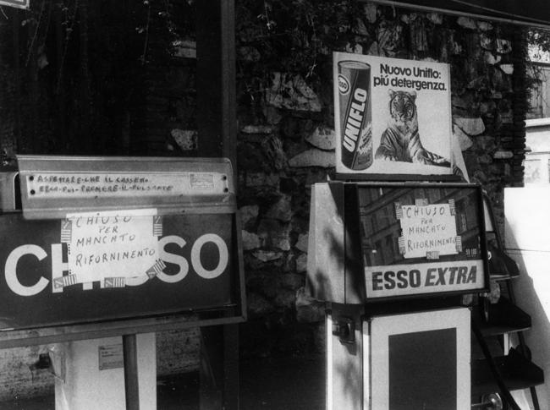Pompe di benzina chiuse per mancato rifornimento durante la crisi petrolifera del 1973 (Fotogramma).
Gli anni Settanta
Dal 1968 al 1983 la situazione delle nostre finanze pubbliche inizia a precipitare. La crescita per fortuna resta buona, intorno al 3% medio annuo (anche se siamo lontani dalle performance del “miracolo economico”) ma con la crisi petrolifera del 1973 esplode un’inflazione galoppante (da noi ulteriormente “pompata” dalle svalutazioni della lira). In Italia il carovita vola dal 5,2% del 1972 al 19% del 1974, mantenendosi attorno al 15% fino alla fine del decennio, quando si impenna di nuovo fino a toccare uno spaventoso 21,7%. In questo periodo va però sottolineato come i tassi reali siano fortemente negativi grazie a una politica monetaria statunitense molto permissiva. Intanto il miglioramento del welfare, processo in atto dal decennio precedente, provoca un aumento della spesa pubblica che si combina con la stagnazione delle entrate dando vita a un mix fatale che dal 1973 in poi ci porta a chiudere bilanci in pesante deficit (fino al 10%, più del triplo rispetto alle soglie del Trattato di Maastricht).
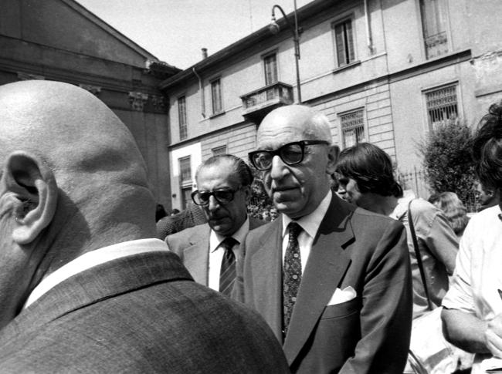Paolo Baffi, Governatore della Bnaca d’Italia dal 1975 al 1979 (Fotogramma).
Il debito però non esplode, aumentando sì nei primi anni Settanta per via della recessione ma restando poi sostanzialmente stabile: nel 1981 si trova ancora al 60% del Pil. Per quale motivo? Perché dal 1975 la Banca d’Italia si impegna a garantire il successo delle aste dei titoli di Stato, stampando moneta per comprare le obbligazioni rimaste invendute (dal 1975 al 1981 gli interessi che pagavamo infatti erano in media inferiori del 10% rispetto all’inflazione, quindi collocare “carta” governativa era un’impresa ardua). In questo modo il costo dell’aumento del debito sparisce dai conti pubblici ma si scarica sulla lira, che non a caso nella seconda metà degli anni Settanta si svaluta di un impressionante 40% rispetto al dollaro.
LA CRESCITA DELLA SPESA DAL 1950

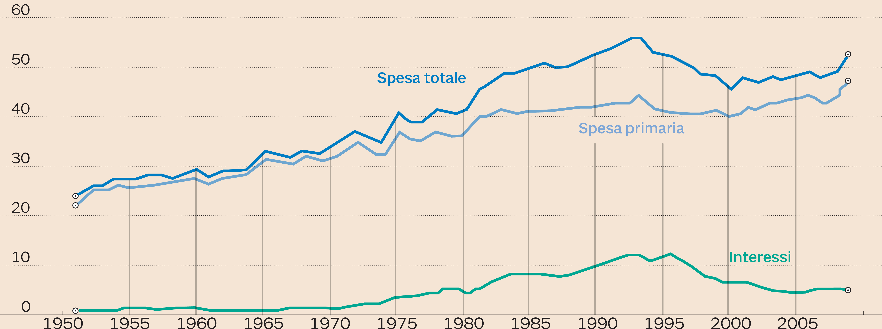

Gli anni Ottanta
Nel 1981 esplode la bomba nucleare che condanna l’Italia a morire di debito, complice la cronica avversione dei Governi dell’epoca alla disciplina di bilancio. Viene innescata negli Stati Uniti dal nuovo presidente Ronald Reagan e dal Governatore della Federal Reserve Paul Volcker, che decidono di dichiarare guerra all’inflazione (allora al 14% negli Usa). La Fed dà vita a una memorabile stretta sui tassi, passati in sei mesi dal 9% a quasi il 19%, abbattendo il carovita (nel 1983 oltreoceano al 3,2%) ma innescando una mini-recessione prima del boom economico. Tutte le altre banche centrali del pianeta sono costrette a inseguire la Fed, compresa Bankitalia.
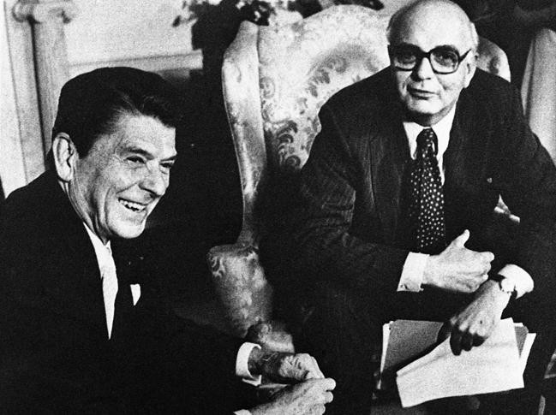Ronald Reagan e il Governatore della Federal Reserve Paul Volcker nel 1981 (AP Photo/Applewhite).
Il divorzio Tesoro-Bankitalia
È in questo contesto che nel luglio 1981 il ministro del Tesoro Beniamino Andreatta e il Governatore della Banca d’Italia Carlo Azeglio Ciampi avviano il “divorzio”: via Nazionale, come altre banche centrali, si libera dall’obbligo di acquistare i titoli di Stato invenduti, tornando a essere indipendente nelle sue scelte di politica monetaria. La decisione, avversata da tutti i principali partiti politici, permette alla lira di restare all’interno del Sistema monetario europeo, la banda di fluttuazioni tra le valute del Vecchio Continente introdotta nel 1979 e destinata a diventare il nucleo della futura Unione monetaria.
IL DEBITO PUBBLICO ITALIANO NELLA STORIA
Rapporto percentuale debito/Pil. (Fonte: Banca d'Italia)
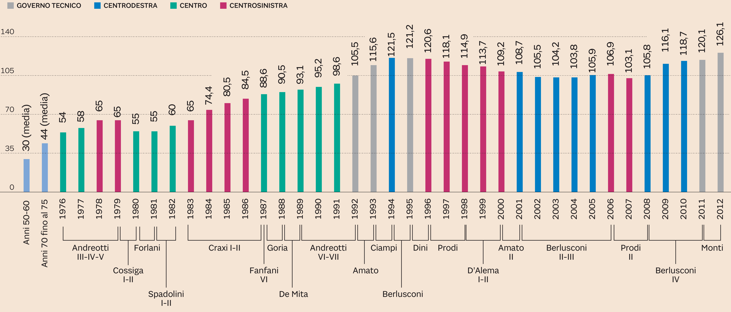
Il 1982
Il nostro Paese arriva al 1982 in condizioni sudamericane: l’inflazione viaggia intorno al 17% divorando il potere d’acquisto di stipendi, risparmi e pensioni, i tassi d’interesse all’inizio dell’anno superano il 25%, lo spread tra i decennali italiani e quelli della Repubblica federale tedesca tocca l’inimmaginabile record di 1175 punti base. Una vetta mai più raggiunta nemmeno durante Tangentopoli e la crisi della lira (769 punti base), o nella crisi del debito sovrano del 2011 che costò il posto a Berlusconi e spianò la strada a Monti (574 punti base).
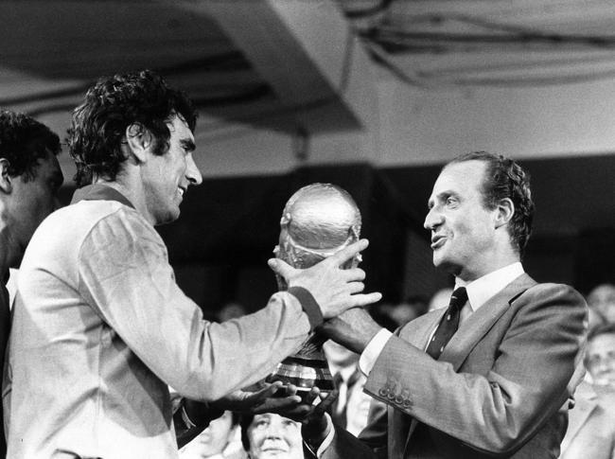Il re di Spagna Juan Carlos consegna al capitano della nazionale italiana Dino Zoff la Coppa del Mondo , l’11 luglio 1982 (Fotogramma).
Gli avvertimenti di Ciampi
Proprio nell’anno in cui gli azzurri alzano al cielo la Coppa del Mondo a Madrid, Banca d'Italia mette in guarda i Governi dall’usare l'arma della spesa pubblica con eccessiva disinvoltura, rischiando di creare quel colossale debito che poi si è materializzato e che da trent’anni ci pende, affilatissimo, sul collo, rubandoci il futuro. «Nel biennio 1981-82 il prodotto interno lordo è rimasto stazionario - scrive il Governatore Ciampi - ma il settore pubblico ha aumentato del 14% il suo debito in termini reali, mentre il debito del Paese verso l’estero è aumentato di 9 miliardi di dollari». Il disavanzo delle amministrazioni pubbliche italiane nel quinquennio 1977-82 ha superato il 10% del Pil, notava preoccupata Bankitalia, contro l’1% degli Stati Uniti.
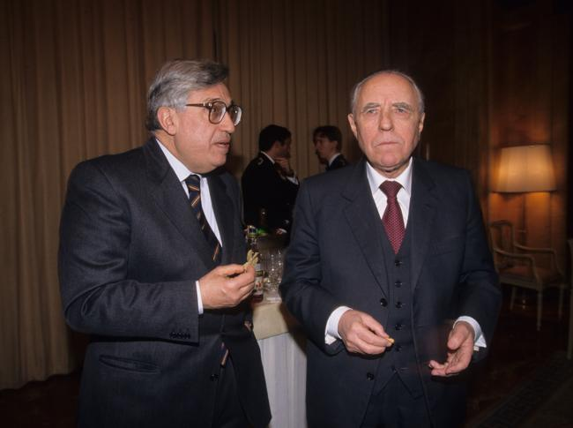Antonio Fazio e Carlo Azeglio Ciampi (Imagoeconomica).
Cordoni della spesa allargati
Su spesa pubblica, deficit e debito bisogna correggere la rotta, sottolinea Ciampi: «La correzione deve affrontare il problema della spesa, modificandone l’angolo di rotta. I progressi nel campo della funzione sociale potranno essere salvaguardati e resi duraturi solo se saranno posti in una vera cornice di giustizia distributiva, di stabilità monetaria, di efficienza». Ma la realtà è un’altra: nell’Italia del 1982 vengono allegramente «introdotti sistemi di intervento pubblico che comportano nel presente, e ancor più nel futuro, spese incompatibili con le più ottimistiche previsioni di crescita - conclude amaramente il futuro presidente della Repubblica - promettendo la distribuzione di un reddito non prodotto e non producibile in tempi brevi».
L'ANDAMENTO DEL RAPPORTO DEFICIT-PIL
Dati in percentuale dal 1960 al 2000. (Fonte: Bankitalia)
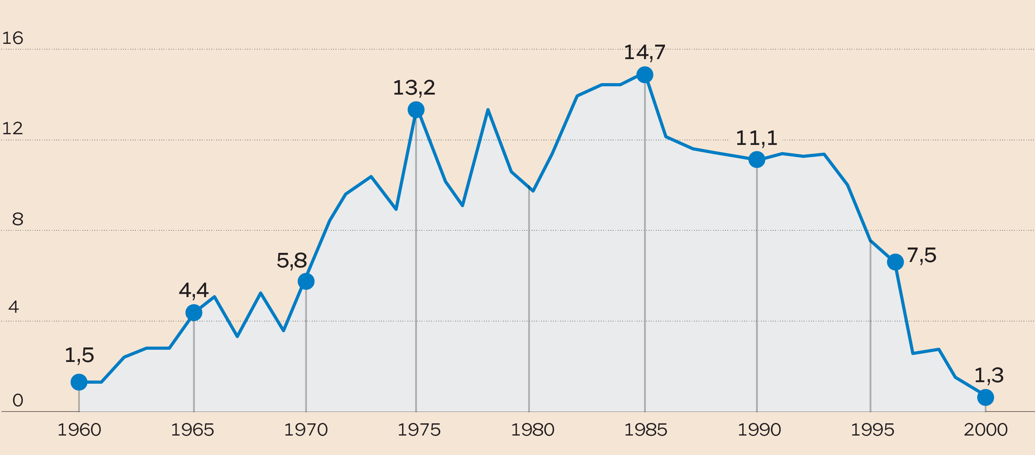
L’esplosione del debito: 1983-1990
Le parole di Ciampi cadono nel vuoto. I Governi italiani che si succedono negli anni Ottanta continuano a mantenere saldi primari negativi al limite dell’indecenza (si sfiora il 15%), sorvolando allegramente sulla disciplina di bilancio. È in questi anni che il debito decolla, anche perché con un'inflazione che non scende sotto il 10% fino al 1985, per trovare acquirenti di BoT e BTp il tasso medio dei nostri titoli di Stato resta sempre a doppia cifra. Il mostro del debito diventa spaventoso: nel 1980 era appena sotto il 60%, ma dieci anni dopo è già volato al 100% del Pil.
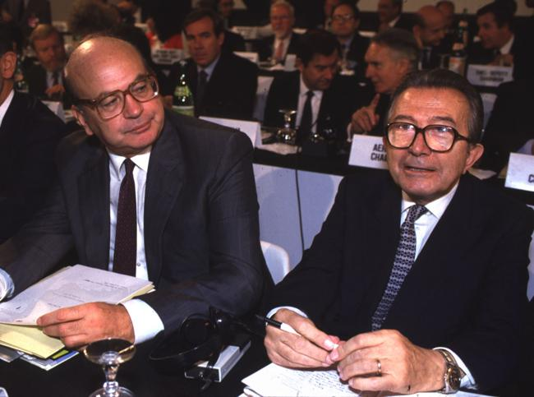Bettino Craxi e Giulio Andreotti negli anni Ottanta (Agf).
E pensare che quello degli anni Ottanta è un periodo di crescita economica apprezzabile, nota Artoni, e soprattutto di incremento delle entrate, che aumentano di otto punti percentuali. Il grande problema restano i tassi di interesse reali che dobbiamo pagare sul debito. Spaventosamente alti. Viaggiano intorno al 5%, con un’incidenza della spesa per interessi sul debito pubblico che nel 1994 raggiungerà il 12% del Pil. «In questo periodo deve essere sottolineata la passività delle nostre autorità di politica economica - accusa Artoni - che hanno assistito inerti all’evoluzione della nostra finanza pubblica, forse soddisfatte del fatto che a tassi di interesse reali così elevati fosse comunque possibile il finanziamento del Tesoro».
Il finanziere George Soros (Ap).
La spallata di Soros
Nell’estate del 1992, pochi mesi dopo la firma del trattato di Maastricht, arriva la spallata sui mercati: il finanziere George Soros mette alla prova la tenuta dello Sme con un violento attacco speculativo, spingendo sterlina britannica e lira quasi fuori dal sistema e costringendo Bankitalia a una svalutazione brusca del 7%. Nel 1994 il debito pubblico raggiunge il 124% del Pil. Da allora è passato quasi un quarto di secolo, ma siamo ancora all’anno zero. Anzi in condizioni peggiori, con un passivo superiore al 130% del Pil. Condannati a morire di debito.
© Riproduzione riservata
Enrico Marro.

